B10011005 邱繼詠

阿玉小姐二十八歲來到台灣原本在越南是個賣菜的小妹，在當地生活非常辛苦，由於地處偏僻，當地經濟發展落後，人民生活困苦。因此，他們很嚮往經濟進步又發達的台灣生活，再加上台灣和他們有著相似的文化特色和語言。來台灣是為了賺更多錢，順便看看台灣是否像自己所想像中的一樣，然而展開他的台灣之旅；在台灣本地遊玩之後，發現台灣的好山好水，然而台灣的風氣比起他們越南來的好太多，不管是經濟還是台灣本地交通，或是生活水準都比他們的越南好太多了，因此在台灣定居下來。

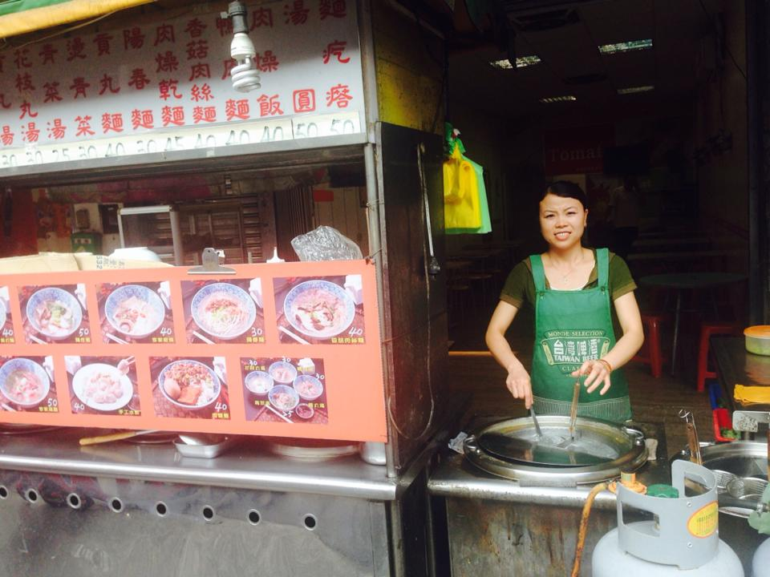一開始在台灣生活，因為語言上的問題，時常不方便，也在他的生活上造成了綑擾，但他還是覺得在台灣生活會比在越南生活來的好，再加上他們家鄉的親人很多都在台灣發展，父母也非常贊同他來台灣工作。在他家鄉的父母因為還有很多家人在那，所以自己的父母不太能來台灣住，因為那裏還有家人要照顧，而非常明理的丈夫，不會因為他是外地來的新娘，而跟台灣的新娘有所區別；先生的家人也是一樣，完全不會去反對自己兒子所做出的選折，在這個平等的社會，阿玉小姐在台灣找到一個能夠疼惜她和愛他的家人，也漸漸融入了台灣本的的文化特色，雖然有時還是想回去看看家人，但因為在台灣開的小吃麵店很忙碌想存多點錢之後再回越南看家人。而她是一位很漂亮的阿姨，在我阿公家隔壁跟她先生開了一家小吃麵店，超好吃的，每次去吃都覺得很有台灣的味道。人很親切每次都會跟我打招呼，有時她會拿自己包的水餃給我試吃問我好不好吃，我覺得阿姨超會做人的。